# 《菏泽市中心城区电力设施专项规划（2022-2035年）》

# 草案公示

# 一、规划背景

本次规划的目的主要为：对上与《菏泽市国土空间总体规划（2021-2035）》及在编城市片区控制性详细规划等对接，使电网规划与城市规划建设相衔接；对下与菏泽市电网现状、相关电网规划、电源发展规划对接，以便政府将电力设施布局规划纳入城市整体发展规划，提前预留电力设施建设用地，从进一步优化电力设施布局，进一步理顺现有网架，进行走廊迁改与整合，减少对城市建设用地的切割，更有效地支撑中心城区新区建设、产业园开发与旧城改造，合理指导菏泽市中心城区电力基础设施建设，编制《菏泽市中心城区电力设施专项规划（2022-2035年）》。

# 二、规划范围

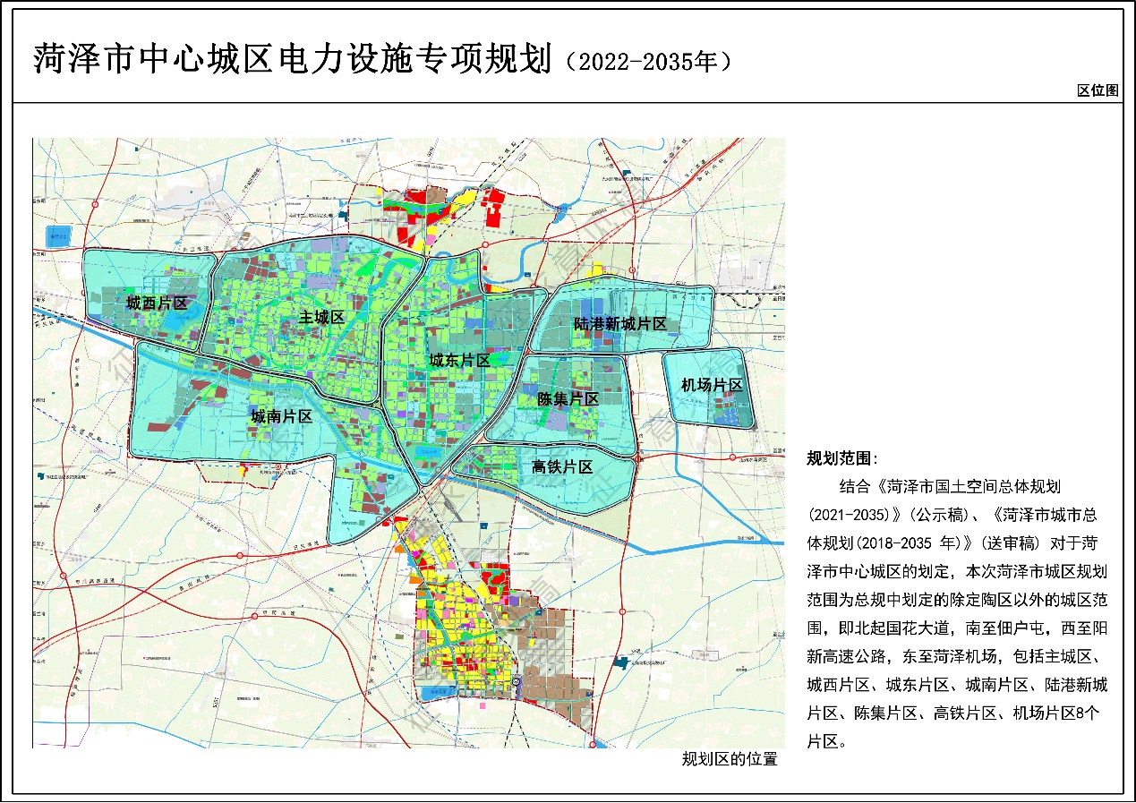结合《菏泽市国土空间总体规划（2021-2035）》对于菏泽市中心城区的划定，本次菏泽市城区规划范围为总规中划定的除定陶区以外的城区范围，即北起国花大道，南至佃户屯，西至阳新高速公路，东至菏泽机场。

# 三、规划年限

编制期限为2022—2035年。2022年为基准年，近期规划至2025年，远期规划至2035年。

# 四、规划对象

本次规划对象为35kV、110kV与220kV电压等级电网，500kV及以上电压等级电力设施需在全市域范围内进行统筹，本次规划不做考虑。

# 五、规划内容

本规划主要包括电力需求预测、电力供需平衡、城市变电站布局、线路走向、近期建设规划等几方面的内容。

### （一）电力需求预测

（1）近期电力需求预测

全社会用电量预测主要采用自然增长加大用户法、平均增长率法、回归曲线预测方法预测规划区最大负荷，并根据历史负荷数据、结合经济社会发展需求，经过综合分析，给出推荐方案。经上述方法综合预测，至2025年，负荷达到2450MW。

（2）远期、远景电力需求预测

远期与远景全社会最大用电量主要依据三种饱和负荷预测方法进行预测，分别为：基于人均用电量的预测方法、基于宏观负荷密度的预测方法，以及基于微观负荷密度的饱和负荷空间分布预测法。至2035年，采用不同方法进行预测，菏泽市中心城区（除定陶区）饱和负荷为2951-5220MW，不同方法加权平均后得出本次规划区饱和负荷约3750MW。

（3）小结

菏泽市城区规划至2025年负荷达到2450MW；至2035年饱和年饱和负荷将达到3750MW。

### （二）电力供需平衡

（1）220kV电力供需平衡

220kV变电站按单台主变容量240MVA或180MVA计算，一次建设一台，建设容量为240MVA或180MVA，远期依据发展需要，可扩建为240+240MVA或180+180MVA。现状220kV变电容量能使菏泽市中心城区容载比为1.1，远低于《城市电力网规划设计导则》中提出的容载比推荐值1.8-2.1容载比低于正常取值；至2025年，需增加变电容量728-1043MVA，新增主变3-6台。至2035年，需增加变电容量2880-4200MVA，新增主变12-23台。

（1）110kV电力供需平衡

110kV变电站按单台主变容量63MVA或50MVA计算，一次建设两台，建设容量为2×63MVA或2×50MVA，远期依据发展需要，可扩建为3×63MVA或3×50MVA。

现状110kV变电容量能使菏泽市中心城区容载比为1.5，略低于《城市电力网规划设计导则》中提出的容载比推荐值1.8-2.1；至2025年，需新增110kV变电容量227.5-767.5MVA，新增主变4-15台；至2035年，需新增110kV变电容量3005.5-4505.5MVA，新增主变48-90台。

（3）分区110kV电力供需平衡

根据菏泽市中心城区饱和负荷空间分布预测、220kV 变电站布点、110kV变电站布点及变电容量配置，饱和年分区电力平衡见表5-36。

规划期内已建站由于受前期设计规模的限制，本期及远景存在31.5MVA、40MVA 主变容量，其余规划期内新建110kV变电站单台主变容量按50MVA或63MV考虑，终期规模为2×50MVA或2×63MVA。

中心城区主城区片区110kV电网：2035年共有28 座110kV变电站，变电总容量3326MVA，110kV电网容载比为2.0。中心城区城西片区110kV电网：2035年共有5 座110kV变电站，变电总容量500MVA，110kV电网容载比为1.7。中心城区城东片区110kV电网：2035年共有14 座110kV变电站，变电总容量1634MVA，110kV电网容载比为1.9。中心城区城南片区110kV电网：2035年共有8座110kV变电站，变电总容量878MVA，110kV电网容载比为1.9。中心城区东部片区（高铁新区）110kV电网：2035年共有2 座110kV变电站，变电总容量252MVA，110kV电网容载比为2.5。中心城区东部片区（陆港新城片区）110kV电网：2035年共有4 座110kV变电站，变电总容量402MVA，110kV电网容载比为1.3。中心城区东部片区（陈集片区）110kV电网：2035年共有4 座110kV变电站，变电总容量452MVA，110kV电网容载比为1.6。中心城区东部片区（机场片区）110kV电网：2035年共有1 座110kV变电站，变电总容量100MVA，110kV电网容载比为1.8。

### （三）变电站布局规划

（1）中心城区变电站布局规划

中心城区现状、近期及饱和年规划已落实的220kV及110kV变电站面积按规划要求确定，中心城区新建5座220kV变电站，近期原址升压扩建110kV变电站2座，分别为青北站和南郊站。中心城区新增44座110kV变电站，近期原址升压扩建35kV变电站2座至110kV变电站，分别为北郊站和岳程庄站。

### F:\菏泽市中心城区电力设施布局专项规划\菏泽中心城区电力设施布局专项规划 评审内容\打印2本A31\图件10.9\04总图远期.jpgF:\菏泽市中心城区电力设施布局专项规划\菏泽中心城区电力设施布局专项规划 评审内容\打印2本A31\图件10.9\03总图近期.jpg（四）线路布局规划

（1）中心城区220kV线路布局规划

规划中心城区220kV线路结合现状城市道路两侧已预留的市政廊道，同时与未来城市道路建设相对接，线路除保留现状架空线路以外，规划均结合城市道路走向架设。

规划至2025年：赵楼～尧都单回线路、青北～华西单回线路、雷泽～石尧单回线路、雷泽～兰楼单回线路、雷泽～电厂双线路、雷泽～白庄单回线路、雷泽～华西单回线路，部分利用已有赵楼～杜庄220kV线路、华西～电厂单回线路、华西～石尧单回线路、电厂～白庄单回线路，其余为新建线路。另外，增加青北～尧都单回线路。

规划至2035年：南郊～从庙单回线路、南郊～雷泽单回线路、南郊～陶西双回线路、吕陵～杜庄站单回线路、吕陵～桂陵站单回线路、新区～石尧单回线路、新区～仿山单回线路、新区～电厂单回线路、石尧～开发单回线路、石尧～电厂单回线路、石尧～新区单回线路、周花园～水浒单回线路、周花园～魏楼单回线路、周花园～桂陵双回线路，部分利用已由仿山～电厂单回线路、仿山～石尧单回线路、屯西～石尧单回线路，其余为新建线路。另外新建新区～电厂单回线路。

（2）中心城区110kV线路布局规划

规划中心城区110kV线路结合现状道路网断面，与未来城市道路建设相对接，线路除保留现状架空线路以外，规划均为地下电缆，有条件地段可与其他管线建设综合管廊。

规划至2025年新增32条线路，规划至2035年新增58条线路。其中，近期增加条数大部分为开断线路或T接新增线路，少数为新建走廊。远期增加条数大部分为新建走廊。

### （五）近期建设项目

（1）220kV青北输变电工程

a.建设需求：解决菏泽中心城区供电能力不足问题，提高供电可靠性。

b.建设类型：原址升级改造

c.建设规模：青北变现有规模2×31.5MVA， 110kV出线2回。 改造后，新建主变为2x240MVA，采用户内GIS布置，220kV进线2回， 110kV出线12回，10kV出线36回。

d.供电电源：开断尧都-华西线路接入青北站2回，由220kV尧都站、华西站供电。

（2）35kV北郊升压工程

a.建设需求：解决菏泽中心城区主城区片区供电能力不足问题，提高供电可靠性。

b.建设类型：原址升压改造

c.建设规模：北郊变现有规模2×20MVA，35kV出线2回。 改造后，新建主变为2×63MVA，采用户内GIS布置，110kV进线2回。

d.电源接入：开断原赵楼-杜庄110千伏线路接入北郊站，由220kV尧都站、赵楼站供电，秦桥站改接至尧都站。

（3）35kV岳程庄站升压工程

a.建设需求：解决菏泽中心城区主城区片区供电能力不足问题，提高供电可靠性。

b.建设类型：原址升压改造

c.建设规模：岳程庄变现有规模10+20MVA，35kV出线2回。 改造后，新建主变为2×63MVA，采用户内GIS布置，110kV出线2回。

d.电源接入：石尧—岳程庄单回线路，T接赵楼—长城单回线路，由220kV石尧站、赵楼站供电。

（4）110kV绿地站建设

a.建设需求：缓解 110kV西郊站以及110kV市中站的负荷压力

b.建设类型：新建

c.建设规模：新建主变容量为2×63MVA。

d.电源接入：分别T接华西—西郊单回线路、T接赵楼—青北单回线路，由220kV华西站、220kV赵楼站、220kV青北站供电。

e.站点选址 ：解放大街与中山路交叉口西南。

（5）110kV商务站建设

a.建设需求：缓解 110kV学院站、110kV长城站负荷压力，为牡丹园片区的商务办公、生活居住提供电力支撑。

b.建设类型：新建

c.建设规模：新建主变容量为2×63MVA。

d.电源接入：双回线分别接入220kV赵楼站和220kV青北站。

e.站点选址 ：松花江西路与人民路交叉口西侧。

（6）110kV城中站建设

a.建设需求：缓解 110kV西郊站负荷压力，为菏泽市中心城区老城区改造提供电力支撑。

b.建设类型：新建

c.建设规模：新建主变容量为2×63MVA。

d.电源接入：T接华西—中山单回线路，T接青北—赵楼单回线路，由220kV华西站、青北站、赵楼站供电。

e.站点选址 ：广福街与南绕城街交叉口西南。

（7）110kV曹州站建设

a.建设需求：缓解 110kV西郊站负荷压力，为菏泽市中心城区老城区改造提供电力支撑。

b.建设类型：新建

c.建设规模：新建主变容量为2×63MVA。

d.电源接入：T接华西—中山单回线路，T接青北—赵楼单回线路，由220kV华西站、青北站、赵楼站供电。

e.站点选址 ：广福街与南绕城街交叉口西南。

（8）110kV河西站建设

a.建设需求：为缓解 110kV学院站、110kV长城站的负荷压力，为大学路周边片区的生活居住提供电力支撑。

b.建设类型：新建

c.建设规模：新建主变容量为2×63MVA。

d.电源接入：尧都～河西单回线路、赵楼～河西单回线路，由220kV尧都站、赵楼站供电。

e.站点选址 ：大学路与天香路交叉口西南。

（9）110kV新港站建设

a.建设需求：为缓解 110kV天香站的负荷压力，为人民路东长江路南片区的生活居住提供电力支撑。

b.建设类型：新建

c.建设规模：新建主变容量为2×63MVA。

d.电源接入：T接仿山～天香单回线路、南湖～新港单回线路，由220kV仿山站、开发站供电。

e.站点选址 ：桂陵路与长江路交叉口东南，铁路以西。

（10）110kV竹叶站建设

a.建设需求：为熊出没旅游项目发展提供电力支撑。

b.建设类型：新建

c.建设规模：新建主变容量为2×63MVA。

d.电源接入：d.电源接入：新建石尧～竹叶单回线路，T接新兴-都司线路，由220kV石尧站、新兴站供电。

e.站点选址 ：日东高速以北，上海路以东。

（11）110kV万达站建设

a.建设需求：为城东片区开发建设提供电力支撑。

b.建设类型：新建

c.建设规模：新建主变容量为2×63MVA。

d.电源接入：T接开发—丹东单回线路，新建开发—万达单回线路，由220kV开发站供电。

e.站点选址 ：丹阳东路与广州路交叉口东北。

（12）110kV湘江站建设

a.建设需求：为城东片区开发建设提供电力支撑。

b.建设类型：新建

c.建设规模：新建主变容量为2×63MVA。

d.电源接入：T接开发—陈集单回线路，新建雷泽—湘江单回线路，由220kV开发站、雷泽站供电。

e.站点选址 ：南昌路与洞庭路交叉口西北。

（13）110kV何楼站建设

a.建设需求：为城南片区开发建设提供电力支撑。

b.建设类型：新建

c.建设规模：新建主变容量为2×63MVA。

d.电源接入：T接仿山—屯西单回线路，T接华西—仿山单回线路，由220kV仿山站、华西站供电。

e.站点选址 ：青年路与南外环路以北。

（14）110kV石庄站建设

a.建设需求：为高铁片区开发建设提供电力支撑。

b.建设类型：新建

c.建设规模：新建主变容量为2×63MVA。

d.电源接入：π接仿山—雷泽单回线路，由220kV仿山站、雷泽站供电。

e.站点选址 ：高铁站以南。

（15）220kV雷泽站建设

a.建设需求：为鲁西新区起步区及高铁片区开发建设提供电力支撑。

b.建设类型：新建

c.建设规模：新建主变容量为240MVA。

d.电源接入：雷泽～石尧单回线路、雷泽～兰楼单回线路、雷泽～电厂双线路、雷泽～白庄单回线路，由220kV石尧站、白庄站、兰楼站及电厂供电。

e.站点选址 ：定陶连接线以西，闽江路以南。

# 六、规划结论

近期至2025 年，中心城区规划220kV 变电站10座。其中保留220kV 变电站 7座，原址升压110kV 变电站1座、新建220kV 变电站2座。规划110kV 变电站36座。其中保留110kV 变电站 23座，原址升压35kV 变电站 2 座、新建220kV 变电站 11座。规划35kV 变电站4座，均为保留。

远期规划至 2035年，中心城区规划220kV 变电站14座。其中保留220kV 变电站7座，原址升压110kV 变电站 2 座、新建220kV 变电站5 座。规划110kV 变电站69座。其中保留110kV 变电站 23座，原址升压35kV 变电站 2 座、新建110kV 变电站 44 座。规划35kV 变电站4座，均为保留。